فليمون

|  |  |  |  |  |  |  |  |  |
| --- | --- | --- | --- | --- | --- | --- | --- | --- |
| اغفر للآخرين واطلب الغفران | | | | | | | | |
| التحية  1-3 | | الصلاة والمدح  4-7 | | مناشدة لأجل أنسيمس  8-21 | | | الخلاصة  22-25 | |
| مقدمة | | تسبيح | | التماس | | | حاشية | |
| الأشخاص  المعنيين | | شخصية  فليمون | | تحول  أنسيمس | | | شركاء  بولس | |
| المؤلفون  1أ-ب | المستلمون  1ت-3 | شكر  4-5 | العلاقات  6-7 | مناشدة  عامة  8-11 | أسباب  العودة  12-16 | مناشدة  خاصة  17-21 | تحضيرات  تحيات  بركة  22-25 |
| روما إلى كولوسي | | | | | | | | | |
| خريف 61م | | | | | | | | | |

الكلمة المفتاحية: الغفران

الآية المفتاحية: فإن كنت تحسبني شريكاً، فاقبله نظيري، ثم إن كان قد ظلمك بشيء، أو لك عليه دين، فاحسب ذلك علي (فليمون 17-18).

*البيان الموجز: الطريقة التي يجب أن يغفر بها مالك العبيد المسيحي، ويعيد عبده الهارب التائب، هي الطريقة التي يغفر بها المسيح لنا.*

التطبيق: مع من تتواصل بشكل أفضل الآن؟

**1. فليمون: من الذي تريد أن تغفر له الخطأ الذي ارتكبه ضدك؟**

**2. أنسيمس: من الشخص الذي تحتاج أن تطلب غفرانه؟**

**3. بولس: كيف يمكنك أن تساعد الطرفين الآخرين على المصالحة؟**

**4. الكنيسة: كيف يمكنكم التأكيد على مصالحة الآخرين؟**

فليمون

مقدمة

1. العنوان**: يتبع العنوان (** Πρὸς Φιλήμονα**إلى فليمون) الممارسة المعتادة، المتمثلة في تسمية رسائل العهد الجديد بأسماء مستلميها.**

2. التأليف

1. **الدليل الخارجي: اعتقد الجميع أن بولس كتب رسالة فليمون، حتى ظهرت بعض الإعتراضات في القرن الرابع، حول افتقارها إلى المحتوى العقائدي، ومع ذلك أيد جيروم وذهبي الفم الرسالة، وظل تأليف بولس معترفاً به عالمياً، حتى ظهور النقاد المتطرفين في القرن التاسع عشر.**

ب. الدليل الداخلي: يشير بولس إلى نفسه ثلاث مرات على أنه المؤلف (الأعداد ١، ٩، ١٩)، كما تذكر الرسالة أيضاً أن أنسيمس سافر مع تيخيكس، لتسليم رسالة كولوسي إلى نفس المدينة (كو 4: 9)، مما يجادل في أن بولس هو من كتب الرسالتين.

3. الظروف

1. التاريخ: كتب بولس الرسالة في سجنه الأول في روما (شباط 60م – آذار 62 م)، وهذا واضح في أوجه التشابه بين هذه الرسالة، والرسالة إلى كنيسة كولوسي بأكملها (راجع ع 23 مع كو 4: 7-10)، إن تاريخ هوينر لهذه الرسالة هو نفس التاريخ الذي كتبه في كولوسي: خريف 61 م.

ب. الأصل/المستلمون: فليمون (ع ١ب) هو مالك عبد مسيحي ثري في كولوسي، هو المرسَل إليه الرئيسي، لكن الرسالة تتضمن آخرين في كنيسته باستخدام صيغة الجمع لكم (الأعداد ٢، ٢٥).

ت. المناسبة: أثناء سجن بولس الأول في روما (شباط 60م - آذار 62 م)، قاد عبد فليمون الهارب المسمى أنسيمس إلى المسيح (ع 10ب). تكشف الرسالة أن أنسيمس قد ارتكب بعض الظلم ضد فليمون وسرق منه (ع ١٨) قبل أن يهرب، فأرسل بولس هذه الرسالة إلى فليمون، الذي قاده بولس أيضاً إلى المسيح (ع ١٩ب)، مع أنسيمس إلى كولوسي لإقناع فليمون بأن يغفر لأنسيمس كأخ (كو ٤: ٩).

4. الخصائص

1. هذا البريد الإلكتروني الموجود في العهد الجديد، هو أقصر سالة بولسية في العهد الجديد (25 عدداً فقط).

ب. تقدم الرسالة إلى فليمون أوضح مثال على الغفران في العهد الجديد، وقد أعطت الحكومة الرومانية حقوقاً مطلقة لأصحاب العبيد، ولم تمنح أي حقوق للعبيد، الذين كانوا يعتبرون ملكاً لأسيادهم. كان العبد تحت تصرف سيده تماماً؛ لأصغر مخالفة قد يُجلد، يُشوه، يُصلب، [أو] يُلقى إلى الوحوش (ج. ب. لايتفوت، رسائل القديس بولس إلى أهل كولوسي وإلى فليمون، 321). التزام أنسيمس بالعودة إلى سيده السابق مخاطراً بحياته لطلب المغفرة، لكنه فعلها رغم ذلك.

ت. تظهر هذه الكتابة طبيعة الإسناد ربما أفضل من أي شيء آخر، حيث يطلب بولس أن توضع جميع خطايا أنسيمس، ليس على أنسيمس بل على بولس (ع ١٨)، وبنفس الطريقة أخذ المسيح خطيئة البشرية على نفسه (رو 5: 12-21).

ث. يقدم بولس في هذه المراسلة عدة أسباب لأهمية الغفران:

1. يثبت الغفران العلاقات (الأعداد 8-11، 17، 20).
2. تجعل العلاقات المسترَدة الناس أكثر فائدة لنا (ع 11).
3. يشمل الغفران قلب الشخص (ع 12).
4. التضحية التي يتطلبها الغفران مؤلمة لكنها جيدة لنا (الأعداد 13، 18-19أ).
5. يظهر الغفران الإتضاع حيث أنهه يجب أن يكون اختيارياً لا إجبارياً (الأعداد 14، 21).
6. يذكر الغفران أن الله يسيطر على الأحداث المؤلمة (الأعداد 15، 16).
7. يذكرنا الغفران للآخرين أن الله قد غفر لنا (ع 19ب).

ج. تنتهي الرسالة دون أن تكتمل نهاية القصة، ويلوح السؤال: هل غفر فليمون لأنسيمس؟ هناك ثلاثة عوامل تدعم ما فعله:

1. حفظ فليمون هذه الرسالة وسمح للكنائس بتداولها ونسخها، بحيث تم إدراجها لاحقاً ضمن القانون، فلو لم يغفر لأنسيمس، فمن غير المرجح أنه كان سيسمح بنشر هذا النقص في الغفران.
2. أعرب بولس عن ثقة كبيرة في أن فليمون سيفعل أكثر من مجرد مسامحة أنسيمس (ع ٢١)، ولعل هذا يعني أن الرسول لم يشك في أن فليمون، سيمنح أنسيمس حريته فلا يبقى عبداً بعد.
3. كتب إغناطيوس رسالة إلى الكنيسة المجاورة في أفسس حوالي عام 115 م، وجهها إلى الأسقف أنسيمس، فهل العبد السابق وأسقف أفسس هما نفس الرجل؟ حدث هذا بعد حوالي 55-57 سنة، عندما كان أنسيمس في السبعينيات من عمره.

الحجة

تُظهر رسالة بولس القصيرة إلى فليمون، أهمية مسامحة المذنبين والحصول على الغفران (تصحيح الإهانات التي يسببها المرء)، كقرارات ضرورية للسير مع الله، وهذا يظهر الرسالة من وجهة نظر كل من أنسيمس وفليمون. يحيي بولس فليمون (الأعداد ١-٣) ويمدحه (الأعداد ٤-٧) كمقدمة لطلبه الرئيسي، وهو العفو عن أنسيمس (الأعداد ٨-٢١)، تليها الملاحظات الشخصية الختامية (الأعداد ٢٢- 25). لم تكن الرسالة بمثابة مراسلة فردية لفليمون فقط، لأنها تخاطب الآخرين في الكنيسة (ع ٢)، وتستخدم صيغة الجمع لكم في الآية ٢٥.

الفرضية

اغفر للآخرين واطلب الغفران

1-3 التحية

4-7 الصلاة/المدح

8-21 المناشدة لأجل أنسيمس

8-11 مناشدة عامة

8-9 مؤهلات بولس

10-11 حالة أنسيمس الجديدة

12-16 أسباب الرجوع

12-13 مناسب

14 سلطة فليمون

15-16 السيادة

17-21 مناشدة خاصة

17 الغفران

18-19أ الحسبان

19ب دين على بولس

20 القبول الكامل

21 ضمان الحرية

22-25 الخلاصة

22 التحضيرات

23-24 تحيات من الشركاء

25 البركة

الملخص

البيان الموجز للسفر

الطريقة التي يجب أن يغفر بها مالك العبيد المسيحي، ويعيد عبده الهارب التائب، هي الطريقة التي يغفر بها المسيح لنا.

**1. يحيي بولس فليمون وزوجته وابنه وكنيسته، ويتمنى لهم نعمة الله وسلامه لإعداد مناشدته لأجل أنسيمس (١-٣).**

1. يقدم بولس نفسه بعبارات متواضعة وودية، لإثارة تعاطف فليمون وضميره، ويضيف اسم تيموثاوس لتعزيز مناشدته (1أ-ب).

1. يحيي بولس بتواضع ودفء (بدون مناشدة رسولية) فليمون، ليلمس ضميره من عبد لآخر (1أ).

2. يضيف بولس تيموثاوس ليعطي وزناً لمناشدته، من خلال التأكيد ان تيموثاوس اتفق مع بولس بشأن الرسالة (1ب).

1. يتلقى فليمون وآخرون الرسالة، ليُظهر لفليمون التأثير الواسع النطاق لقراره الخاص بشأن أنسيمس (١ت-٢).

1. فليمون مالك عبد مسيحي ثري، هو المستلم الرئيسي للرسالة (1ت).

2. استلمت أبفية وأرخبس والكنيسة البيتية الرسالة أيضاً، كحافز غضافي لفليمون حتى يقبل أنسيمس (2).

1. من المحتمل أن تكون أبفية التي وُضعت بين رجلين بدلاً من بعدهما، هي زوجة فليمون وستؤثر على قراره بشأن أنسيمس (٢أ).
2. من المحتمل أن يكون أرخبس هو ابن فليمون وراعي الكنيسة، لذا فهو بحاجة إلى معرفة رد فعل فليمون على أنسيمس (٢ب).
3. تُظهر الكنيسة التي تم تناولها في بيت فليمون التأثيرات العامة لقراره بشأن أنسيمس (٢ت).
4. يتمنى بولس لقرائه نعمة الله وسلامه غير المستحقين، لتذكير فليمون بأن النعمة والسلام لأنسيمس تأتي من الله (٣).

**2. يصلي بولس ويمدح محبة وإيمان فليمون، لتشجيع هذه الصفات تجاه العبد الهارب التائب أنسيمس (4-7).**

1. طبيعة شكر بولس مستمرة، موجهة نحو الله، وشخصية حتى يعرف فليمون أنه يقدره تقديراً عالياً (٤).
2. يشكر بولس الله على إيمان فليمون بالمسيح، والذي أظهره من خلال محبة المؤمنين، مما يعني ضمنياً أن أنسيمس بينهم (٥).
3. يصلي بولس لكي يكون إيمان فليمون فاعلاً في علاقاته، حتى يظهر نفس هذا الإيمان تجاه أنسيمس (6).
4. يشكر بولس الله على محبة فليمون الظاهرة في الأعمال الصالحة التي أنعشت المؤمنين (٧).

**3. الطريقة التي يجب أن يغفر بها فليمون، ويعيده أنسيمس إلى مكانه، هي الطريقة التي يغفر بها المسيح لنا (8-21).**

1. يقوم بولس بمناشدة عامة طلباً للرحمة على أنسيمس، ليعد فليمون لضمان طلبه المحدد لاحقاً (8-11).
2. يناشد بولس بناء على مؤهلاته كصديق فليمون القديم، الذي يتألم من أجل المسيح لإثارة تعاطف فليمون (٨-٩).
3. يناشد بولس لا من سلطته الرسولية، بل من المحبة الأخوية، حتى يكون قرار فليمون اختيارياً (8-9أ).
4. يناشد بولس كرجل كبر في السن من خلال حياة شاقة، ليضيف وزناً إلى توسله (٩ب).
5. يناشد بولس كسجين من أجل المسيح، لإثارة تعاطف فليمون، وجعله مؤيداً للإستجابة لطلب بولس (9ت).

2. يناشد بولس بحسب مركز أنسيمس الجديد وفائدته كمؤمن، حتى يعامله فليمون كغيره من المسيحيين (١٠-١١).

1. يناشد بولس فليمون بناءً على مكانة أنسيمس الجديدة في المسيح، حتى يتصرف بشكل لائق في عائلة الله (١٠).
2. يناشد بولس بناءً على فائدة أنسيمس الجديدة لفليمون وبولس كمؤمن، حتى يرى قيمته الحقيقية (١١).
3. يقدم بولس عدة أسباب لإرسال أنسيمس إلى فليمون، ليظهر دوافعه الحقيقية ويقنع فليمون أن يسامحه (12-16).

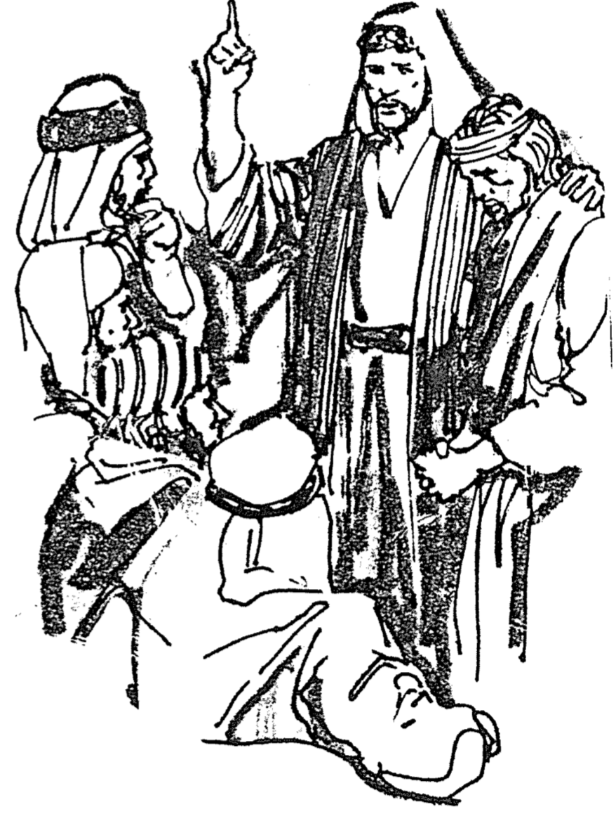

1. رغبته في استمرار العلاقة مع أنسيمس لا يمكن أن تلغي فعل الصواب (١٢-١٣).

2. يعترف بسلطة فليمون على أنسيمس باعتباره عبداً له، حتى يتمكن فليمون أن يقرر ما إذا كان

بإمكان أنسيمس البقاء معه (١٤).

3. ربما كان الله يعمل للخير الأعظم بأن يصبح فليمون وأنسيمس إخوة في المسيح (15-16).

ت. الطريقة التي يجب على فليمون أن يسامح ويحرر أنسيمس، هي كما سامحنا المسيح (17-21).

1. يجب أن يقبل فليمون أنسيمس كأخ، ليظهر مساواة مكانة أنسيمس معه في المسيح (17).

2. يعرض بولس أن يدفع ديون أنسيمس إلى فليمون، مثل يسوع الذي غفر له دون شروط (18-19أ).

3. يدين فليمون بخلاصه لبولس، لذلك يجب عليه أن يسامح أنسيمس، بدلاً من المطالبة بدفع ديونه بسبب السرقة (19ب).

1. سوف يشجع قبول فليمون لأنسيمس بولس (20).
2. يعبر بولس عن الثقة أن فليمون سوف يسامح ويطلق أنسيمس (21).

**4. يختتم بولس رسالته ليؤكد الطبيعة العامة لقرار فليمون، ويذكر بقدرة الله على تلبية مناشدته (٢٢-٢٥).**

1. يجب على الكنيسة أن تستعد لزيارة بولس القريبة استجابة لصلواتهم، وتستجيب سريعاً لطلب بولس من أجل أنسيمس (٢٢).
2. قام خمسة زملائ السجن المتطوعين مع بولس بتحية فليمون، لتعزيز الطبيعة العامة لقراره بشأن أنسيمس (٢٣-٢٤).

1. أبفراس الذي أسس الكنيسة في كولوسي (كو 1: 7)، واشترك طوعاً في حبس بولس يسلم على فليمون (23).

2. يحيي أربعة شركاء آخرين مع بولس فليمون، للتأكيد على التأثير العام الذي سيحمله قرار فليمون (24)

1. يبارك بولس كنيسة كولوسي بنعمة المسيح، ليؤكد على مصدر القوة لتحقيق مناشدته في الرسالة (٢٥).

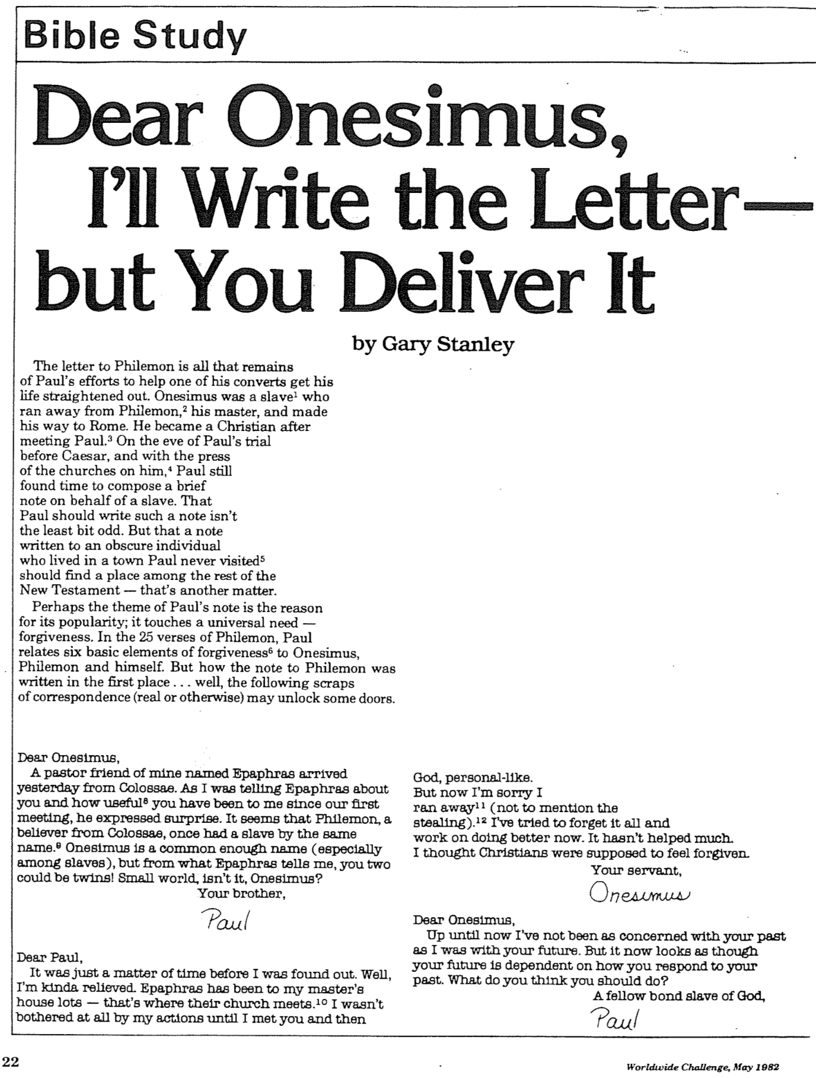Dear Onesimus, I’ll Write the Letter–but You Deliver It (1 of 2)

**درس الكتاب المقدس**

التحدي العالمي، أيار 1982 22

أخوك،

بولس

عزيزي بولس،

لقد كان الأمر مجرد مسألة وقت قبل أن يتم اكتشاف أمري. حسنًا، أنا مرتاح نوعًا ما. لقد ذهب إبفراس إلى ساحات بيت سيدي حيث تجتمع كنيستهم. 10 لم أكن منزعجًا على الإطلاق من تصرفاتي حتى التقيت بك ثم بالله، على المستوى الشخصي. ولكنني الآن آسف لأنني هربت! (ناهيك عن السرقة). 12 لقد حاولت أن أنسى كل هذا وأن أعمل على تحسين نفسي الآن. ولكن هذا لم يساعدني كثيرًا. كنت أعتقد أن المسيحيين من المفترض أن يشعروا بالغفران.

خادمك،

أونيسيموس

عزيزي أونيسيموس،

حتى الآن لم أكن مهتمًا بماضيك بقدر ما كنت مهتمًا بمستقبلك. ولكن يبدو الآن أن مستقبلك يعتمد على كيفية استجابتك لماضيك. ماذا تعتقد أنه يجب عليك أن تفعل؟

عبد الله، بولس

**عزيزي أونيسموس،**

**وصل أمس من كولوسي قس صديق لي اسمه أبفراس، وبينما كنت أحكي لإبفراس عنك وعن مدى فائدتك8 لي منذ أول لقاء بيننا أبدى دهشته، يبدو أن فليمون وهو مؤمن من كولوسي، كان له عبد يحمل نفس الإسم9. إن أنيسموس اسم شائع إلى حد كبير (خاصة بين العبيد)، ولكن مما أخبرني به أبفراس، يمكن أن تكونا توأمين، أليس هذا العالم صغيراً، يا أنيسموس؟**

**أخوك بولس**

**عزيزي بولس**

**لقد كان الأمر مجرد مسألة وقت قبل أن يتم اكتشاف أمري، حسناً، أنا مرتاح نوعاً ما. لقد ذهب إبفراس إلى ساحات بيت سيدي حيث تجتمع كنيستهم 10 لم أكن منزعجًا على الإطلاق من تصرفاتي حتى التقيت بك ثم بالله، على المستوى الشخصي. ولكنني الآن آسف لأنني هربت11 (ناهيك عن السرقة). 12 لقد حاولت أن أنسى كل هذا وأن أعمل على تحسين نفسي الآن، ولكن هذا لم يساعدني كثيراً، كنت أعتقد أن المسيحيين من المفترض أن يشعروا بالغفران.**

**خادمك أنيسيموس**

**عزيزي أنيسيموس**

**حتى الآن لم أكن مهتماً بماضيك بقدر ما كنت مهتماً بمستقبلك، ولكن يبدو الآن أن مستقبلك يعتمد على كيفية استجابتك لماضيك، ماذا تعتقد أنه يجب عليك أن تفعل؟**

**عبد الله في السجن بولس**

الرسالة إلى فليمون هي كل ما تبقى من جهود بولس لمساعدة أحد المهتدين من أتباعه في تصحيح مسار حياته. كان أونيسموس عبداً1 هرب من فليمون2 سيده وشق طريقه إلى روما. وأصبح مسيحياً بعد أن التقى بولس3. وفي عشية محاكمة بولس أمام قيصر، ومع ضغوط الكنائس عليه4، وجد بولس الوقت لكتابة مذكرة قصيرة نيابة عن عبد. إن قيام بولس بكتابة مثل هذه المذكرة ليس بالأمر الغريب على الإطلاق. ولكن أن تجد مذكرة مكتوبة إلى فرد غير معروف عاش في مدينة لم يزرها بولس5 مكاناً بين بقية العهد الجديد فهذه مسألة أخرى.

ربما كان موضوع مذكرة بولس هو سبب شعبيتها؛ فهي تلمس حاجة عالمية - المغفرة. في الآيات الخمس والعشرين من فليمون، يربط بولس ستة عناصر أساسية للمغفرة6 بأنيسموس وفليمون ونفسه. ولكن كيف تمت كتابة الرسالة إلى فليمون في المقام الأول... حسنًا، ربما تفتح المقاطع التالية من المراسلات (حقيقية أو غير ذلك) بعض الأبواب.

**بقلم غاري ستانلي**

**عزيزي أنسيمس،**

**سوف أكتب الرسالة –**

**لكنك ستحملها**

عزيزي أنسيمس، أنا سأكتب الرسالة – لكنك ستحملها (2 من 2)

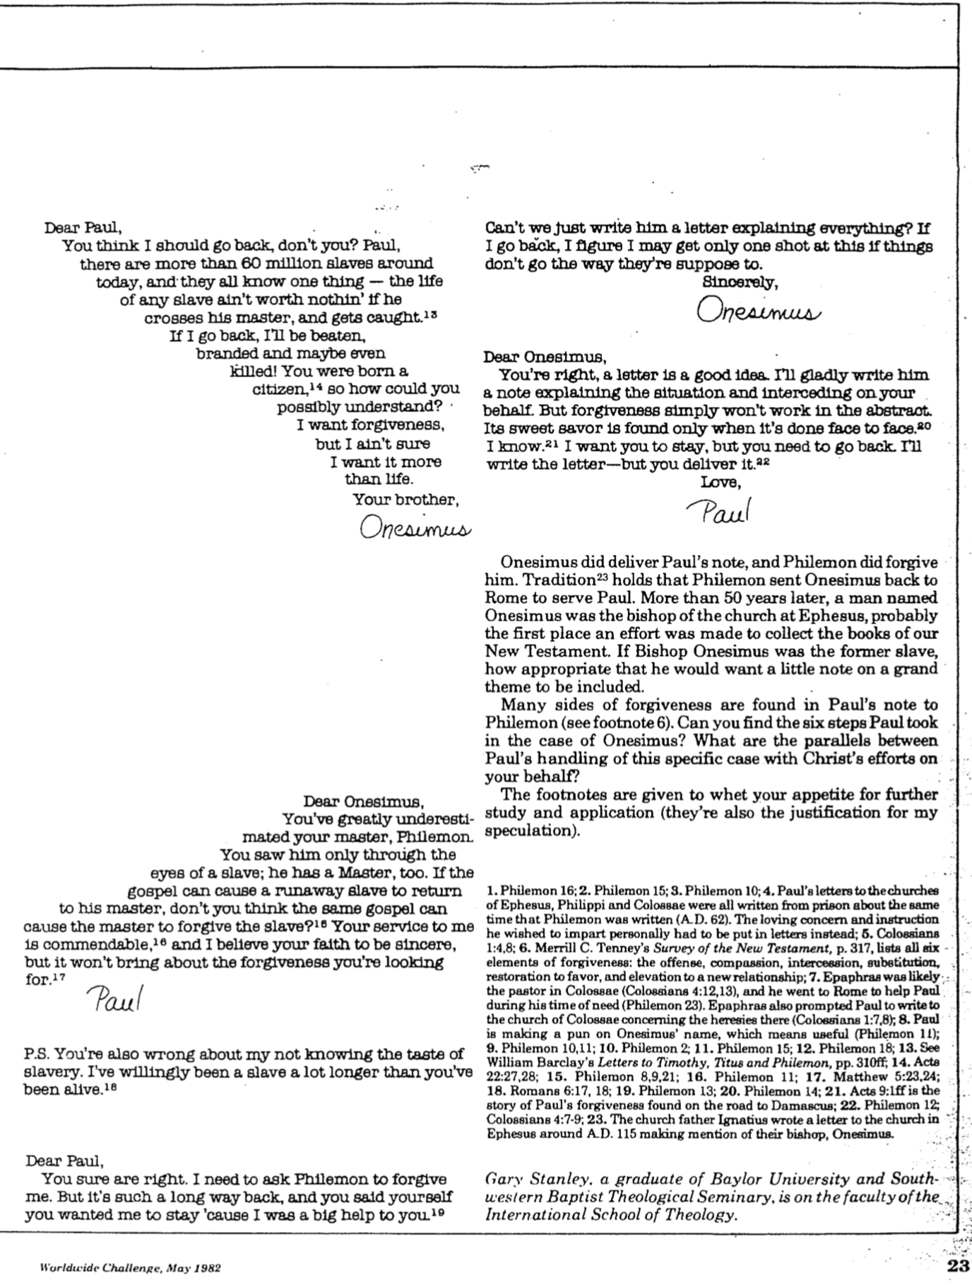

التحدي العالمي، أيار 1982 23

**ألا يمكننا أن نكتب له رسالة نشرح فيها كل شيء؟ إذا عدت، أعتقد أنني قد أحصل على فرصة واحدة فقط للقيام بذلك إذا لم تسير الأمور بالطريقة التي من المفترض أن تسير بها.**

**مع خالص التقدير،**

**أنيسيمس**

**عزيزي أنيسيمس،**

**أنت على حق، الرسالة فكرة جيدة، سأكتب له بكل سرور مذكرة تشرح الموقف وأتوسط من أجلك، لكن الغفران ببساطة لن ينجح في هذا الشكل المجرد. لا نجد مذاقه الحلو إلا عندما يتم وجهاً لوجه، 20 أعلم.21 أريدك أن تبقى، لكن عليك أن تعود، سأكتب الرسالة - لكنك ستحملها.22**

**مع حبي،**

**بولس**

**لقد سلم أنيسيمس سالة بولس وغفر له فليمون. تقول التقاليد 23 أن فليمون أرسل أنيسيمس إلى روما لخدمة بولس. بعد أكثر من خمسين عاماً، أصبح رجل يُدعى أنيسيمس أسقفاً للكنيسة في أفسس، وربما كان هذا هو المكان الأول الذي بُذِلَت فيه جهود لجمع كتب العهد الجديد، وإذا كان الأسقف أنيسيمس هو العبد السابق، فمن المناسب أن يرغب في إضافة ملاحظة صغيرة حول موضوع كبير إلى هذه المجموعة.**

**نجد جوانب عديدة للغفران في رسالة بولس إلى فليمون (انظر الحاشية رقم 6). هل تستطيع أن تجد الخطوات الست التي اتخذها بولس في قضية أنيسمس؟ ما هي أوجه التشابه بين تعامل بولس مع هذه القضية المحددة وجهود المسيح من أجلك؟**

**لقد أدرجت الحواشي لتحفيزك على المزيد من الدراسة والتطبيق (وهي أيضاً مبرر لتخميناتي).**

**1. فليمون 16؛ 2. فليمون 15؛ 3. فليمون 10؛ 4. كتبت رسائل بولس إلى كنائس أفسس وفيلبي وكولوسي جميعها من السجن في نفس الوقت تقريبًا الذي كتبت فيه رسالة فليمون (62 م). كان لابد من وضع الاهتمام المحب والتعليمات التي أراد أن ينقلها شخصيًا في رسائل بدلاً من ذلك؛ 5. كولوسي 1: 4، 8؛ 6. ميريل سي. تيني، مسح العهد الجديد، ص 317، قائمة بجميع العناصر الستة للمغفرة: الإساءة، والرحمة، والشفاعة، والاستبدال، والاستعادة إلى النعمة، والارتقاء إلى علاقة جديدة؛ 7. من المرجح أن يكون إبفراس هو القس في كولوسي (كولوسي 4: 12، 13)، وذهب إلى روما لمساعدة بولس خلال وقت حاجته (فليمون 23). كما حث إبفراس بولس على الكتابة إلى كنيسة كولوسي بشأن البدع هناك (كولوسي 1: 7، 8)، 8. بولس يستعمل تلاعبًا بالألفاظ على اسم أونيسموس، الذي يعني مفيد (فليمون 11)؛ 9. فليمون 10، 11؛ 10. فليمون 2؛ 11. فليمون 15؛ 12. فليمون 18؛ 13. انظر رسائل ويليام باركلي إلى تيموثاوس وتيطس وفليمون، ص 310 وما يليها، 14. أعمال الرسل 22: 27، 28؛ 15. فليمون 8، 9، 21؛ 16. فليمون 11؛ 17. متى 5: 23. 24؛ 18. رومية 6: 17، 18؛ 19. فليمون 13؛ 20. فليمون 14؛ 21. أعمال الرسل 9: 1 وما يليها هي قصة غفران بولس الذي وجد على الطريق إلى دمشق؛ 22. فليمون 12 كولوسي 4: 7-9، 23. كتب أحد آباء الكنيسة إغناطيوس رسالة إلى الكنيسة في أفسس حوالي عام 115 م يذكر فيها أسقفهم أونيسيموس.**

**جاري ستانلي، خريج جامعة بايلور ومعهد اللاهوت المعمداني الجنوبي الغربي، عضو هيئة تدريس في المدرسة الدولية للاهوت.**

**عزيزي أنيسيمس**

**لقد قللت كثيراً من**

**شأن سيدك فليمون.**

**لقد رأيته من خلال**

**عيني العبد فقط؛ وهو لديه سيد أيضاً. إذا**

**كان الإنجيل قادراً على جعل العبد الهارب يعود**

**إلى سيده، ألا تعتقد أن نفس الإنجيل قادر**

**على جعل السيد يغفر للعبد؟ 15 إن خدمتك لي**

**جديرة بالثناء، 16 وأعتقد أن إيمانك صادق،**

**لكنه لن يجلب لك الغفران الذي تبحث عنه. 17**

**بولس**

**ملاحظة: أنت مخطئ أيضاً بشأن عدم معرفتي بطعم العبودية، لقد كنت عبداً طوعاً لفترة أطول بكثير من حياتك. 18**

**عزيزي بولس،**

**أنت محق بالتأكيد. أحتاج أن أطلب من فليمون أن يغفر لي، لكن المسافة طويلة جداً، وقد قلت بنفسك أنك تريدني أن أبقى لأنني كنت عوناً كبيراً لك. 19**

**عزيزي بولس**

**هل تعتقد أنني يجب أن أعود، أليس كذلك؟ بولس**

**يوجد أكثر من 60 مليون عبد في كل مكان**

**اليوم، وهم جميعاً يعرفون شيئاً واحداً، وهو أن حياة**

**أي عبد لا تساوي شيئاً إذا خالف سيده، وقبض عليه13.**

**إذا عدت، فسوف أتعرض للضرب**

**والوسم وربما حتى**

**القتل. لقد ولدتَ**

**مواطناً 14، فكيف يمكنك**

**أن تفهم ذلك؟**

**أريد المغفرة،**

**لكنني لست متأكدًا**

**من أنني أريدها أكثر**

**من الحياة.**

**أخوك**

**أنيسيمس**

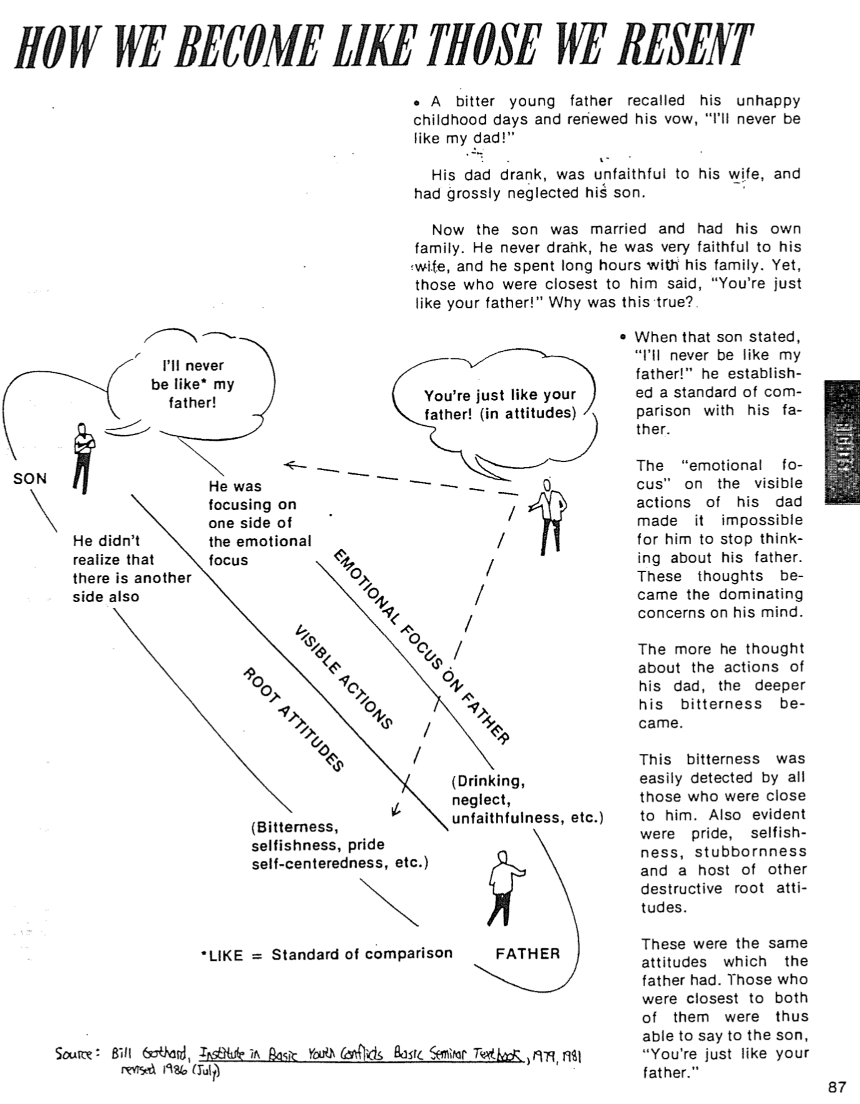**How We Become Like Those We Resent**

**كيف نصبح مثل أولئك الذين نكرههم**

Bill Gothard, *Basic Seminar Notebook* (Institute in Basic Youth Conflicts, 1986)

• تذكر أب شاب يشعر بالمرارة أيام طفولته التعيسة، وجدد عهده

قائلاً: لن أكون مثل أبي أبداً.

كان والده يشرب الخمر، وكان يخون زوجته، وأهمل ابنه بشكل كبير.

تزوج الإبن الآن وأصبح لديه أسرته الخاصة، لم يكن يشرب الخمر قط، وكان مخلصاً جداً لزوجته، وكان يقضي ساعات طويلة مع أسرته. ومع ذلك، قال أقرب الناس إليه: أنت مثل أبيك تماماً، لماذا كان هذا صحيحاً؟

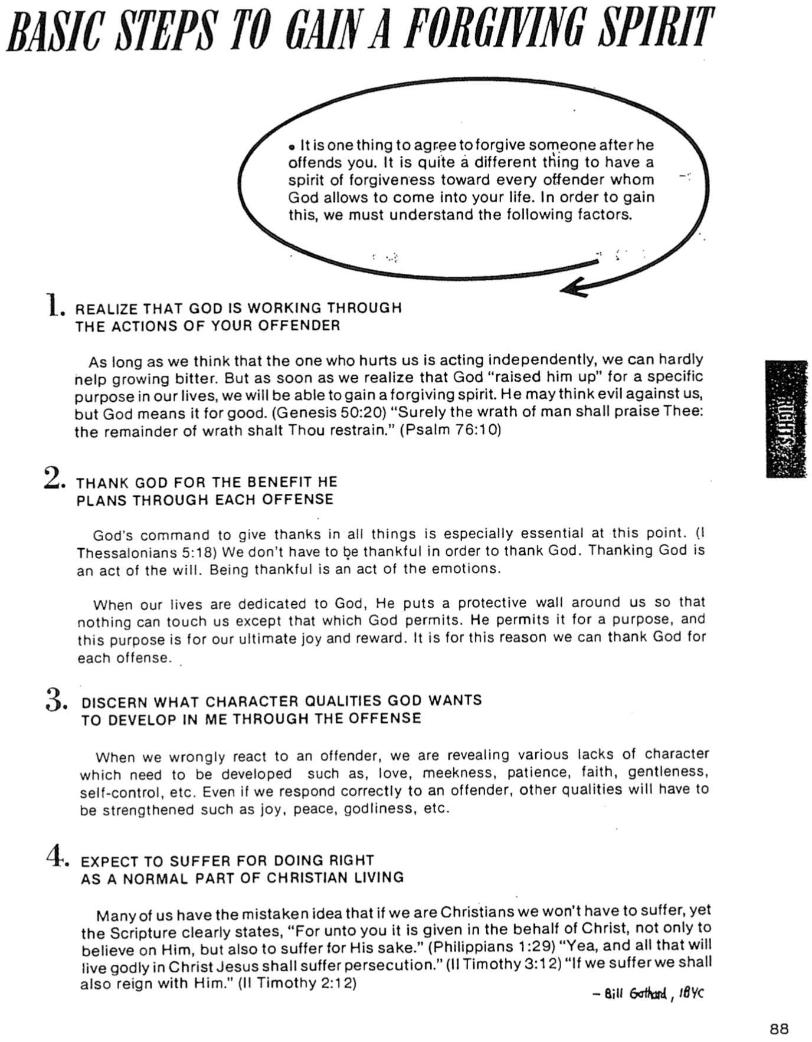**Basic Steps to Gain a Forgiving Spirit**

• عندما قال ذلك الإبن: لن أكون مثل أبي أبداً، فقد وضع معياراً للمقارنة مع أبيه.

لقد جعل التركيز العاطفي على تصرفات أبيه المرئية، من المستحيل عليه التوقف عن التفكير في أبيه، وأصبحت هذه الأفكار هي الإهتمامات المهيمنة على عقله.

كلما فكر في تصرفات أبيه، كلما ازدادت مرارته

كان من السهل على كل من كان قريباً منه أن يكتشف هذه المرارة، كما كان واضحاً الكبرياء والأنانية والعناد ومجموعة من المواقف الجذرية المدمرة الأخرى.

كانت هذه هي نفس المواقف التي كان لدى الأب، وهكذا كان أولئك الأقرب إليهما قادرين على أن يقولوا للإبن: أنت مثل والدك تماماً.

87

**المصدر: بيل جوثارد، كتاب ندوة معهد الصراعات الأساسية للشباب، 1979، 1981، منشور في تموز 1986**

الأب * مثل = وجه المقارنة

المرارة، الأنانية، الكبرياء، التركيز على الذات ... الخ)

(الشرب، الرفض، عدم الأمانة ... الخ)

مواقف متجذرة

تصرفات مرئية

التركيز العاطفي على الأب

كان يركز على جانب واحد من التركيز العاطفي

أنت مثل* أبيك تماماً (في التفكير)

لن أكون مثل أبي أبداً

هو لم يدرك أيضاً أن هناك جانباً آخر.

الإبن

**خطوات أساسية للحصول على روح غافرة**

Bill Gothard, *Basic Seminar Notebook* (Institute in Basic Youth Conflicts, 1986)

1. **إدراك أن الله يعمل من خلال تصرفات المسيء.**

ما دمنا نعتقد أن من يؤذينا يتصرف باستقلالية، فلا نستطيع أن نمنع أنفسنا من الشعور بالمرارة، ولكن ما إن ندرك أن الله أقامه لغرض محدد في حياتنا، حتى نتمكن من اكتساب روح الغفران. قد يفكر في الشر ضدنا، لكن الله يقصد به الخير (تك 50: 20) لأن غضب الإنسان يحمدك. بقية الغضب تتمنطق بها. (مز 76: 10).

1. **شكر الله من أجل الخير الذي خططه من خلال كل مسيء**

إن وصية الله بالشكر على كل شيء ضرورية بشكل خاص في هذه المرحلة (1 تس 5: 18)، فلا يجب أن نكون شاكرين حتى نشكر الله، إن شكر الله هو عمل إرادي وهو عمل عاطفي.

عندما نكرس حياتنا لله فإنه يضع جداراً واقياً حولنا، حتى لا يتمكن أي شيء من لمسنا إلا ما يسمح به الله، إنه يسمح بذلك لغرض، وهذا الغرض هو فرحنا ومكافأتنا النهائية، ولهذا السبب يمكننا أن نشكر الله على كل إساءة.

1. **تمييز أي صفات شخصية يريد الله أن يطورها فيَّ من خلال المسيء**

عندما نتصرف بشكل خاطئ تجاه المسيء، فإننا نكشف عن العديد من الإفتقارات في الشخصية، التي تحتاج إلى التطوير مثل الحب والوداعة والصبر والإيمان واللطف وضبط النفس وما إلى ذلك. حتى لو استجبنا بشكل صحيح للمسيء، فسوف يتعين تعزيز الصفات الأخرى مثل الفرح والسلام والتقوى وما إلى ذلك.

1. **توقع الألم بسبب فعل الخير مجزء طبيعي من الحياة المسيحية**

يعتقد الكثير منا خطأً أنه إذا كنا مسيحيين فلن نضطر إلى المعاناة، ومع ذلك فإن الكتاب المقدس ينص بوضوح: لأنه قد وُهِب لكم لأجل المسيح لا أن تؤمنوا به فقط، بل أيضاً أن تتألموا لأجله (في 1: 29)، لأن كل الذين يريدون أن يعيشوا بالتقوى في المسيح يسوع يُضطهدون (2 تي 3: 12)، "إن كنا نتألم معه فسنملك معه أيضاً (2 تي 2: 12).

88

هناك شيء واحد يجب الموافقة عليه لمسامحة شخص ما بعد أن أساء إليك، إنه لأمر مختلف تماماً أن يكون لديك روح الغفران، تجاه كل مذنب يسمح الله له بالدخول إلى حياتك. ولكي ننال هذه الروح، يتعين علينا أن نفهم العوامل التالية.

كيف أطلب الغفران؟

1. لا تقل أبداً، أنا آسف (صمت)

قل: هل يمكن أن تسامحني لأجل ـــــــــــــــــــــــــــــــــ (حدد إساءتك بدقة)؟

فليمون 10، 18

1. أطلب الغفران من خلال لقاء شخصي – ليس عن طريق الهاتف أو رسالة أو فاكس أو بريد غلكتروني أو رسالة نصية أو من خلال وسطاء ...

*سافر أنسيمس 1400 كيلومتر للحديث إلى فليمون بلقاء شخصي.*

1. أظهر التواضع دون الإختمام بحفظ ماء الوجه.

فليمون 1، 8-9، 14 (راجع غل 6: 1ب، 3-4).

1. تذكر أن تجاوبك ليس مسالة شخصية، لكنها عامة تشمل أشخاص كثيرون

فليمون 1-2، 25 (صيغة الجمع)

1. اجعل طلب المغفرة علنياً مثل الإساءة.
2. تتطلب الخطايا العلنية اعتذاراً علنياً (1 تي 5: 20)

ب. تتطلب الخطايا السرية اعتذاراً خاصاً (مت 18: 15)

*استرداد العلاقات*

|  |
| --- |
| المبدأ العام: رومية 12: 18 |

|  |  |
| --- | --- |
| عندما تكون المسيء: اذهب | عندما تكون المُساء إليه: اذهب |
|  |  |
| متى 5: 23-24  يعقوب 5: 16 | متى 18: 15  غلاطية 6: 1 |

قيمة بطاقة فليمون البريدية

التفسير التطبيقي جون كورسون: العهد الجديد (© 2003)، الصفحات من 1429 إلى 1433 (1 من 4)

**بولس صانع السلام**

لا نستطيع أن نجزم إن كان ذلك في سوق روماني مزدحم، أو من خلال حارس روماني مسلح، ولكن هذا كل ما نعرفه: التقى الرسول المسن والعبد الهارب، مما أدى إلى الرسالة التي بين أيدينا. لماذا تم تضمين هذه البطاقة البريدية الشخصية لبولس في قانون الكتاب المقدس؟ أقترح الأسباب المحتملة التالية...

**القيمة السيرة الذاتية**

لم يكن من الشائع في أيام بولس أن يدافع رجل عن عبد، حيث يروي المؤرخ اليوناني بليني حادثة تتعلق بعبد، أسقط عن طريق الخطأ طبقاً كان يحمله، مما تسبب في انسكاب القليل من الطعام على مائدة سيده. ما عقوبته؟ ألقي على الفور في بركة الفناء المليئة بأسماك الجلكي الماصة للدماء وافتُرس. وفقًا لبليني، لم تكن هذه معاملة غير عادية، لأن العبيد كانوا يعتبرون أقل من البشر، ومع ذلك يقول بولس هنا: إنني أهتم كثيراً بأنسيمس.

يعتقد معظم الناس أن بولس كان قاسياً ومتشدداً، لكن رسالته التي كتبها نيابة عن عبد هارب تقول عكس ذلك بوضوح.

في السفر الصغير الذي أمامنا، نرى أيضاً في بولس رجلاً لم يكن يتمتع بقلب رحيم فحسب، بل كان أيضاً رجلاً لا يسعى إلى فرض نفسه. يقول لفليمون: سأتحدث إليك كأخ، أنا أصلي من أجلك، لدي ثقة فيك. سأقدم لك اقتراحاً قد يكون من الحكمة أن تفكر فيه، لكنني لن أفرضه عليك.

إن رسالته إلى فليمون تسمح لنا أن نرى في بولس قلباً وموقفاً ولباقة ونعمة، تساعدنا على استكمال فهمنا لأخينا الرائع بولس.

**القيمة الأخلاقية**

لقد خلص أونيسموس، لقد ولد من جديد. ولكن ماذا فعل بولس؟ لقد أخبره أنه يجب أن يعود ويسدد دينه، لماذا هذا مهم؟ لأن كثيرين من الناس يقولون: ليس هناك حاجة للتعويض، وليس هناك حاجة للوفاء بالتزاماتي، لأنني لم أكن مسيحياً عندما بلغت قيمة بطاقات الإئتمان الخاصة بي أربعين ألف دولار، أو لقد وقعت على هذا العقد قبل أن أولد من جديد، لذلك، لا يهم الآن. هذا السفر الصغير مهم، لأنه يقول إن الحياة الجديدة لا تعفينا من الديون القديمة. نعم، لدينا حياة جديدة في المسيح، وهو ينظر إلينا باعتبارنا بلا وصمة أو تجعد مقامياً، ولكن لدينا التزام تجاه الأشخاص من حولنا عملياً، بسداد الديون القديمة وتصحيح الأمور.

أيها الأمهات والآباء، من فضلكم علموا أطفالكم أنه بمجرد الإعتراف، يكون هناك غفران فوري وكامل من الله، ولكن لا يزال لديهم التزام بتصحيح الأمور في نظر الإنسان، ينظر العالم إلى المسيحيين، راغباً في إيجاد سبب لعدم الإيمان.

قيمة بطاقة فليمون البريدية

التفسير التطبيقي جون كورسون: العهد الجديد (© 2003)، الصفحات من 1429 إلى 1433 (2 من 4)

لا ينبغي لنا أن نعطيهم سبباً، يُظهِر لنا أنيسمس أننا نتحمل التزاماً أخلاقياً بسداد الديون - سواء كانت مالية أو علاقاتية أو اجتماعية.

**القيمة اللاهوتية**

بوحي من الروح القدس، أخبر بولس فليمون أنه ربما كان جزءً من خطة الله، أن يخدعه أونيسموس ويهرب، حتى يصل أنيسمس إلى معرفة خلاصية بيسوع، لكن لاحظ أن بولس يقول ربما.

بينما كنت أكبر، كنت أسمع شهادات من رجال جاءوا إلى الرب، بعد سنوات من تعاطي المخدرات أو الإنخراط في العصابات، واستنتجت خطأً أن الطريقة الوحيدة لكي يستخدمني الله حقاً، هي أن أخوض أولاً في الإنحراف. ربما يعمل الله بهذه الطريقة، لكنها ليست الطريقة الوحيدة. أنا ممتن جداً لأنني نشأت في بيت مسيحي. أوه، قد لا تكون شهادة مثيرة للغاية، لكنها تُظهر أن الله ليس محدوداً بأي منهجية واحدة.

**القيمة السياسية**

لم يستخدم بولس هذا الموقف لبدء حملة ضد العبودية، ولم يقل: سنبدأ تحالف أونيسموس، أحصل على نشرتنا الإخبارية، وبمبلغ خمسة وثلاثين دولاراً فقط في الشهر، يمكنك أنت أيضاً قيادة حركة لإلغاء العبودية. كلا، قال بولس ببراعة وبصيرة: فليمون، أنا أثق في عمل الله في حياتك، وأعلم أنك ستفعل أكثر مما أقترح عليك، وما يتضمنه هنا هو أن فليمون سيحرر أنيسمس من تلقاء نفسه.

لم يكن بولس يحاول تشريع الأخلاق، بل كان يثق في عمل الروح القدس، لتحويل قلب الإنسان داخلياَ. تكمن المشكلة في الحركة السياسية المسيحية، في أنها تحاول في كثير من الأحيان تنظيف السمكة قبل أن تصطادها، وتحاول تغيير الناس قبل إنقاذهم.

يقدم بولس هنا اقتراحاً يقول فيه: افعل أكثر مما أقوله. تمر القرون والإنجيل يقوم بعمله من خلال ويلبرفورس في إنجلترا، ومن خلال لينكولن في أمريكا، فتتغير القلوب ويدرك الناس أن مؤسسة إخضاع رجل آخر ليست صحيحة، ويكتمل العمل الذي بدأه بولس أخيراً. لا تتغير الثقافات والمجتمعات حقاً، إلا عندما يولد الناس من جديد، عندما يتغيرون من الداخل.

**القيمة العقائدية**

على الرغم من أهمية دلالات السيرة الذاتية والأخلاقية واللاهوتية والسياسية لرسالة بولس إلى فليمون، إلا أنني أعتقد أن القيمة العقائدية الكامنة في هذه البطاقة البريدية الصغيرة، التي تبدو غير ذات أهمية، هي السبب الذي يجعلنا نحتفظ بين أيدينا برسالة بولس، كجزء من قانون الكتاب المقدس. وهنا نرى مبدأ الحسبان المجيد، كما يقول بولس لفليمون: إذا أخطأ أنيسمس إليك، فإن كان لك عليه شيء فاحسبه على حسابي.

طوبى للرجل الذي لا يحسب له الرب خطية رومية 4: 8

قيمة بطاقة فليمون البريدية

التفسير التطبيقي جون كورسون: العهد الجديد (© 2003)، الصفحات من 1429 إلى 1433 (3 من 4)

على من تحسب خطيتنا؟ على حساب من صُلب على الصليب بدلاً منا.

فإذ قد تبررنا بالإيمان، لنا سلام مع الله بربنا يسوع المسيح... رومية 5: 1

تعني الحقيقة المذهلة للتبرير، أن الله لا يغفر خطيتنا فحسب، بل يختار أيضاً أن ينسى أننا خطاة.

لأن الجميع أخطأوا وأعوزهم مجد الله، متبررين مجاناً بنعمته بالفداء الذي بيسوع المسيح: الذي قدمه الله كفارة بالإيمان بدمه لإظهار بره لمغفرة الخطايا السالفة بإمهال الله... رومية 3: 23-25

يعتمد الإحتساب على التبرير، والذي لا يمكن أن يحدث إلا من خلال الكفارة، وتعني الكفارة أن الغضب البار الذي سيلقيه الله عليّ، والغضب البار الذي سيشعر به نحوك قد امتصه ابنه.

أتذكر أنني قرأت قصة رجل لاحظ في طريقه إلى المطبخ في وقت متأخر من الليل، أن الجزء العلوي من الحوض، الذي يحتفظ فيه بثعبانه الضخم، الذي يبلغ طوله ثمانية أقدام كان مفتوحاً، وبينما كان يتطلع حول الغرفة بحثاً عن الثعبان، فجأة انتابته فكرة مرعبة. ركض إلى غرفة الأطفال، حيث وجد الثعبان في سرير ابنه الفارغ، فهرع إلى مرآبه وأمسك بفأس وبدأ في تقطيع الثعبان، على أمل سحب طفله إلى بر الأمان، لكن الأوان كان قد فات. لم يعتقل أحد هذا الأب لقتله الثعبان الضخم، لم يتصل أحد برجال حقوق الحيوان، لا فقد تعاطف الجميع مع الغضب الصالح في قلبه بشأن مصير ابنه.

كذلك، فإن الأب المحب يشعر بسخط مقدس وغضب صالح، عندما يرى كل واحد من أبنائه يلتهمه ثعبان الخطيئة. إنه محق عندما أخذ الفأس وقال: لا أستطيع أن أتحمل ما فعلته الخطية، لقد ابتلعت الخطيئة ومزقت ودمرت حياة الناس.

ولكن باعتبارنا مشاركين طوعيين، فإننا لا نصبح ضحايا الخطيئة فحسب، بل نصبح أيضاً مروجين لها. لذا لتدمير الخطيئة كان على الله أن يدمر البشرية. بدلاً من ذلك جاء ببديل ثالث لا يصدق، لقد أخذ فأس سخطه ولم يطعنه في الحية، بل دفنه في نفسه. من لم يعرف خطية أصبح خطية (2 كو 5: 21)، لقد أطلق الله غضبه المفهوم والمبرر والبار ونفذ عدالته، عندما ذبح نفسه ليصبح كفارة عن خطيئتي.

ماذا يعني هذا؟ هذا يعني أن المصالحة تقوم على الإحتساب، عن طريق التبرير من خلال عمل الكفارة، وببساطة فإن المصالحة بين الله وبيننا تعني أن يسوع كان لابد أن يموت، والمصالحة تعني دائماً أنه لا بد أن يموت شخص ما.

أيها الزوج، إذا كنت بعيداً عن زوجتك؛ أيتها الزوجة، إذا كنت منفصلة عن زوجك؛ أيها الأبناء، إذا شعرتم بوجود مشكلة بينكم وبين والديكم، فإن الطريقة الوحيدة للمصالحة هي أن يموت شخص ما، هل ستختار الموت أيها الزوج؟ هل ستختار إنهاء الحرب بينك وبين زوجتك، بالتخلي عن وجهة نظرك وطريقة تفكيرك وغضبك ومرارتك أو عدائك؟ هل ستختارين الموت أيتها الزوجة، بالتخلي عن آلامك ومخاوفك، همومك واهتماماتك من أجل تحقيق السلام مع زوجك؟

قيمة بطاقة فليمون البريدية

التفسير التطبيقي جون كورسون: العهد الجديد (© 2003)، الصفحات من 1429 إلى 1433 (4 من 4)

هل ستختارون أن تموتوا أيها الأطفال، عن مطالبكم واحتياجاتكم، وتكرموا والديكم بدلاً من ذلك؟

في العمل، وفي ملعب الكرة، وفي الفصل الدراسي، وفي المنزل، الطريقة الوحيدة التي يمكن أن يحدث بها المصالحة، هي أن يموت شخص ما. والسؤال هو، هل ستكون أنت؟

لكن عليه أن يدفع ثمن ما قاله عني، أو عليها أن تدفع ثمن ما فعلته بي، أو عليهم أن يدفعوا ثمن ما آذوني به.

يقول يسوع: لقد تم دفع الثمن بالفعل، فبينما نزفت على صليب الجلجثة، امتصصت تلك الخطيئة على وجه التحديد.

لذلك، كل ما تبقى لنا هو أن نقول، شكراً لك يا رب. أنا حر.

أثناء تفكيري في هذا، أتساءل من أنت.

بعض الناس هم أنيسيمس، فإذا كنت أنيسيمس، فافتح قلبك من جديد للرب وافعل الصواب. إذا كنت لا تدفع نفقة الطفل فادفعها، إذا كنت تغش في مكان عملك فقم بالتعويض. أنا معجب بأنسيمس لأنه بدلاً من رفض العودة، عاد وأصلح الأمور. إذا كنت أنيسيمس الليلة، فلدي أخبار جيدة لك، يستطيع الله القيام بشيء رائع في حياتك، إذا اخترت القيام بما هو صحيح.

البعض هم فليمون. إذا كنت فليمون فأنت بحاجة إلى أن تقول: ليس لي الحق في التمسك بهذا الدين، عدم الغفران وهذه المرارة تجاه هذا الشخص. وحتى لو لم أتفق معه أو تعرضت لأذى شديد منه، فسوف أرى المسيح يموت من أجل هذه الخطيئة، وأحتضن هذا الشخص مرة أخرى.

البعض الآخر مثل بولس، يبحثون عن طرق لصنع السلام. إذا كنت تصنع السلام بين الناس المتحاربين مع بعضهم البعض، فهذا جيد لك. في التواضع أنت لا تستغل المنصب ولا تعظ، بل أنت ببساطة على استعداد ليس فقط للإشارة إلى المشكلة، ولكن أيضاً على استعداد لتلطيخ يديك للمساعدة في دفع الثمن.

من أنا؟

أفترض أنني الثلاثة. في بعض الأحيان وإن لم يكن ذلك كثيراً بما فيه الكفاية، أنا بولس. وفي أوقات أخرى أحتاج إلى تصحيح الأمور فأنا أنيسيمس. غالباً أنا فليمون أحتاج إلى أن أغفر. ومع ذلك تخدمني هذه البطاقة البريدية القوية لبولس على المستويات الثلاثة، وأصلي أن تفعل الشيء نفسه بالنسبة لك.

فليكن لك مثل أنيسيمس أن تحتفل بحرية خلاصك، وليكن لك مثل فليمون أن تحتضن الآخرين، مدركاً أن خطاياهم قد نُسبت إلى حساب ربنا، وليكن لك مثل بولس أن تكون صانع سلام.

باسم يسوع

فليمون والخادم المنزلي

بطاقة بريدية إلى فليمون، عرض تقديمي لفصل مسح العهد الجديد، كلية سسنغافورة للكتاب المقدس، 2005 (1 من 2)

**المحنة**

لقد كانت سنغافورة تُعَد دائماً بمثابة أنطاكية جنوب شرق آسيا، وتُظهِر دراسة استقصائية حديثة أن المسيحيين، يشغلون أغلبية المناصب الإدارية العليا والمتوسطة، في الحكومة والشركات التجارية. وفي ضوء ذلك يوظف المسيحيون أغلبية الخادمات المنزليات، وتُظهِر الدراسة الإستقصائية أيضاً أن أغلب الخادمات يأتين من إندونيسيا والفلبين، مع أقلية من تايلاند وسريلانكا وميانمار.

إنهن يأتين إلى هنا للأسباب التالية:

• سنغافورة مكان آمن للعمل، وهناك توازن جيد بين سياسات التوظيف الحكومية، التي تحمي مصالح أصحاب العمل

والعمال الأجانب.

• الفقر ومعدل البطالة المرتفع في بلادهن.

• الأجر هنا أفضل مما يمكنهن الحصول عليه في وطنهن.

كيف يأتين؟

يدفع العديد منهن مبالغ ضخمة من المال إلى وكيل توظيف للعثور على وظيفة هنا، وغالباً ما ينتهي بهن الأمر إلى بيع أغراضهن ​​الشخصية، أو الإقتراض (من وكلاء قانونيين وغير قانونيين) لتغطية هذه الرسوم. وفي النهاية لا توجد ضمانات، بأن الوكيل سيكون قادراً على تأمين وظيفة لهن، وفي كثير من الأحيان لا يملك العديد منهن شيئاً للعودة إليه.

ما هي المشاكل التي قد تواجهنها أثناء العمل في سنغافورة؟

• صعوبة التكيف مع الحياة في المدينة، والإختلافات في الثقافات واللغات، كما يخلق عدم القدرة على التواصل الكثير من الإحباط لصاحب العمل والموظف.

• الجوانب العاطفية، حيث يتعين على الخادمات المنزليات محاربة الإبتعاد عن الأسرة والأصدقاء، وقد يكون الحنين إلى الوطن والشعور بالوحدة مشكلة كبيرة، ولا يتم تلبية احتياجاتهن الاجتماعية.

• عدم القدرة على تلبية متطلبات الوظيفة، حيث أن العديد من الخادمات المنزليات غير مدربات على العمل المنزلي، أو غير معتادات على وسائل الراحة الكهربائية الحديثة، أو لا يستطعن ​​ببساطة الوفاء بمسؤولياتهن، وفقاً لتوقعات أصحاب العمل السنغافوريين.

• في بلدهن الأصلي، كانت بعض الخادمات المنزليات محترفات؛ مدرسات في المدرسة الثانوية، وممرضات، ومحاسبات وما إلى ذلك. إن القدوم إلى سنغافورة للعمل كخادمات يؤثر على معنوياتهن وصورتهن الذاتية.

• القمع والإستغلال من المشاكل الأخرى التي قد تواجهها الخادمات المنزليات، أصحاب العمل غير المعقولين والمتطلبين، الذين يجبرون خادماتهم على العمل لساعات طويلة دون راحة كافية، أو يعرضونهن للإساءة الجسدية واللفظية، كما لا يتم تغذيتهن بشكل صحيح.

فليمون والخادم المنزلي

بطاقة بريدية إلى فليمون، عرض تقديمي لفصل مسح العهد الجديد، كلية سسنغافورة للكتاب المقدس، 2005 (2 من 2)

**دورنا**

إن الإهتمام الأساسي للكنيسة هو خلاص كل شخص، إن وجود الكنيسة هو للتبشير بالإنجيل، وتعليم الحقائق الأخلاقية، وممارسة الحياة الجماعية التي تتشكل من المحبة، وتعميد المؤمنين وتعليم الجماعة كل ما أمر به يسوع، حتى يتمكن المؤمنون من السعي نحو التقديس في المسيح بمساعدة الروح القدس.

التحدي:

كجسد من المؤمنين، هل نجسد محبة المسيح؟

هل يوجد مكان في هذا الجسد للخادمات؟

هل هو وضع السيد والخادمة؟

هل نهتم بخلاص الخادمات؟

إذا قبلن المسيح، فهل يوجد مكان لهن في الكنيسة كأخت؟

كمسيحيين، يذكرنا بولس بعدم الإمتثال لمعايير العالم، ويحثنا النبي ميخا على ممارسة العدل والمحبة اللطيفة، حتى لو كانت هذه الممارسة هي القاعدة، فإنها لا تمنحنا الإذن باتباع القاعدة، وتجاهل ما أمرنا به الكتاب المقدس.

بصفتنا أصحاب عمل مسيحيين، يجب أن ننتبه إلى ما يلي:

* لنكن واقعيين في توقعاتنا منهم، لا تنسوا أن أطفالنا يراقبون، فكيف نتصرف كأصحاب عمل مسيحيين وكيف نعامل الآخرين، يجب أن يعكس المسيح لأطفالنا.
* لنمارس ما قاله سفر لا 19: 33-34 وإذا نزل عندك غريب في أرضكم فلا تظلموه. كالوطني منكم يكون لكم الغريب النازل عندكم، وتحبه كنفسك، لأنكم كنتم غرباء في أرض مصر. أنا الرب إلهكم. دعونا نتبع مثال صاحب العمل الذي ذكرته صحيفة الأحد: كيف أظهر صاحب العمل هذا الحب والرعاية لخادمته الإندونيسية التي تعاني من مرض نادر في القلب.
* دعونا لا نكون قساة أو متسلطين ونمنحهم استراحة، في خر 20: 10 و23: 12: ستة أيام تعمل عملك، ولكن في اليوم السابع لا تعمل، لكي يستريح ثورك وحمارك، وترتاح أمتك وعبدك في البيت والغريب أيضاً، إن طاعة السبت هذه تنقل الحاجة إلى التناسب المناسب بين العمل والراحة، كما تعزز العدالة الإجتماعية والرحمة.
* أشكر الله على امتياز توظيف خادمة منزلية، لذلك اعتبر هذه الوظيفة فرصة من الله لمشاركة الإنجيل معهم، في لو 12: 48: لأن كل من أعطي كثيراً، يُطلب منه الكثير، وأيضاً في 1 يو 4: 20: من لا يحب أخاه الذي أبصره، لا يستطيع أن يحب الله الذي لم يره، فلنعترف بإيماننا ونكون شهادة حية لربنا يسوع المسيح.

19 كانون ثاني 2006